10010 – מבוא לתכנות מערכות

מעבדה – קובץ בינארי עם דחיסה

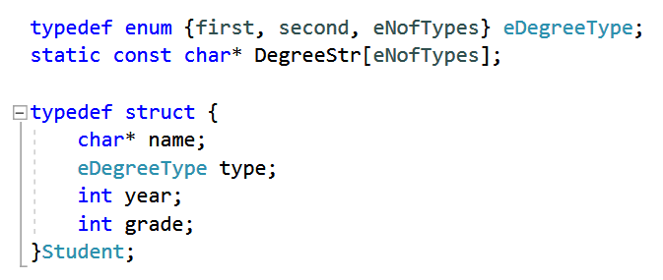
במכללה ניתן מבחן במקצוע מסוים. במבחן השתתפו תלמידים לתואר ראשון ולתואר שני.

תלמיד יתואר ע"י המבנה הבא:
שדות המבנה:
שם, סוג, שנה, ציון במבחן

נתוני הנבחנים נשמרים בקובץ בינארי בצורה דחוסה בפורמט הבא:
ב Byte הראשון כמות הנבחנים – ידוע כי אין יותר מ 255 נבחנים.
לאחר מכן נתוני כל סטודנט לפי הסדר בפורמט הבא:

- שם: ידוע שאורכו (ללא ‘\0’) לא עולה על 31 תווים – 5 bits
- סוג - 1 bit
- שנה – נניח מקסימום 6 שנים – 3 bits
- ציון – 7 bits

אח"כ שם הסטודנט byte לכל תו ללא ‘\0’

Byte 0 Byte 1

name length type year grade

→ data direction

משימות התרגיל:
- כתוב פונקציה השומרת סטודנט לקובץ בינארי בצורה דחוסה
- כתוב פונקציה השומרת מערך של סטודנט לקובץ בינארי בצורה דחוסה
- כתוב פונקציה הקוראת סטודנט מקובץ בינארי בצורה דחוסה
- כתוב פונקציה הקוראת מערך של סטודנט מקובץ בינארי בצורה דחוסה, הפונקציה מחזירה מערך של סטודנטים אותו היא מייצרת בפונקציה.

